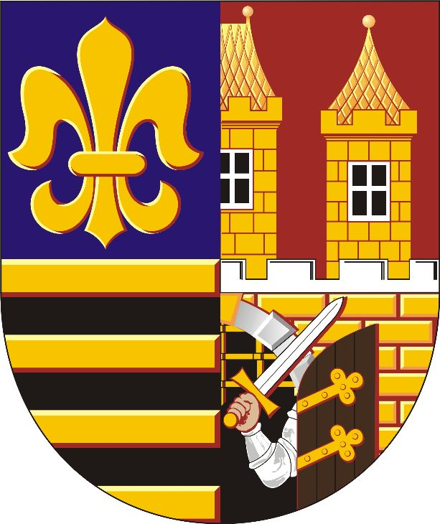
Městská část Praha – Čakovice
Úřad městské části Praha – Čakovice
zastoupený tajemníkem Úřadu městské části Praha – Čakovice

HLEDÁ ZÁJEMCE NA POZICI:

SOCIÁLNÍHO PORADENSTVÍ

Místo: Městské části Praha - Čakovice
Pracovněprávní vztah: Dohoda o pracovní činnosti s úvazkem max. 20 hodin týdně
Platové podmínky: 170 Kč/hod
Náplň práce: Poskytování poradenství pro občany Městské části Praha-Čakovice
Poskytování sociálně-právního poradenství,
Poskytování informací o možnostech a způsobech poskytování sociálních služeb na území městské části ve spolupráci s Městskou částí Praha-Čakovice,
Spolupráce s poskytovateli sociálních služeb,

Požadavky na uchazeče
- fyzická osoba, která dosáhla minimálně 18 let věku
- občan České republiky nebo cizí státní občan, který má v České republice trvalý pobyt a ovládá český jazyk slovem i písmem
- způsobilost k právním úkonům
- bezúhonnost
Požadované znalosti
- Praxe v sociální oblasti
- Znalost zákona č. 108/2006 Sb., o sociálních službách v platném znění
Další schopnosti
- komunikační a organizační schopnosti
- psychická odolnost
- flexibilita, spolehlivost, pečlivost
Náležitosti přihlášky
Zájemce podá písemnou přihlášku podle, která musí obsahovat
- jméno, příjmení a titul uchazeče,
- datum a místo narození uchazeče,
- státní příslušnost uchazeče,
- místo trvalého pobytu uchazeče,
- číslo občanského průkazu nebo číslo dokladu o povolení k pobytu, jde-li o cizího státního občana,
- datum a podpis uchazeče

K přihlášce je nutné připojit následující doklady
- strukturovaný profesní životopis, ve kterém se uvedou údaje o dosavadních zaměstnáních a o odborných znalostech a dovednostech, týkajících se sociální činnosti
- výpis z evidence Rejstříků trestů ne starší než 3 měsíce; u cizích státních příslušníků též obdobný doklad osvědčující bezúhonnost vydaný domovským státem; pokud takový doklad domovský stát nevydá, doloží se bezúhonnost čestným prohlášením,
- ověřená kopie dokladu o nejvyšším dosaženém vzdělání.

Přihlášku s požadovanými doklady je nutno doručit nejpozději 3.2.2021, 12:00 hod. do podatelny úřadu na adresu:

Úřad městské části Praha – Čakovice
nám. 25. března 121
196 00 Praha 9 – Čakovice

Obálku označte slovy
NEOTVÍRAT – VŘ Sociální poradenství

Vyhlašovatel si vyhrazuje právo zrušit toto výběrové řízení kdykoliv v jeho průběhu.

V Praze dne 6.1.2021
Ing. Jiří Janků, v.r.
tajemník Úřadu městské části Praha – Čakovice

